哈师大附中
2012—2013学年度上学期10月月考
高一生物试题

一、选择题（本题共40小题，每小题1.5分，共计60分。每小题只有一个最佳选项，请将答案正确填涂在答题卡的相应位置上）
1.下列不属于细胞产物的是
A.抗体 B.甲状腺素 C.唾液淀粉酶 D.卵细胞
2.在以下描述中，可以将病毒与其他微生物相区别的是
A.能够使人或动、植物患病 B.没有细胞核，仅有细胞膜
C.具有寄生性 D.由核酸和蛋白质装配进行增殖
3.在子女与父母之间充当遗传物质的“桥梁”作用的细胞是
A.受精卵 B.神经细胞 C.血细胞 D.生殖细胞
4.下列说法正确的是
A.病毒不能繁殖后代 B.细胞是所有生物体的结构和功能的基本单位
C.蛋白质、核酸没有生命 D.人工合成的脊髓灰质炎病毒就是人工制造了生命
5.一个池塘中的一只青蛙，从生命系统的结构层次看应属于
A.生态系统 B.个体 C.种群 D.组织器官
6.在一棵倒伏的朽木上，生长着蕨类、苔藓、真菌、蚂蚁等生物，这些生物构成了
A.种群 B.群落 C.生态系统 D.生物个体
7.下列生物中，属于原核生物的一组是
①蓝藻 ②酵母菌 ③草履虫 ④小球藻 ⑤水绵 ⑥青霉菌 ⑦葡萄球菌 ⑧大肠杆菌
A.①⑦⑧ B.①②⑥⑧ C.①③④⑦ D.①⑥⑦
8.炭疽杆菌和酵母菌在结构上的重要区别是
A.前者无细胞壁，后者有细胞壁 B.前者比后者结构复杂
C.前者无核膜，后者有核膜 D.前者无染色体，后者有染色体
9.细胞学说的内容不包括
A.一切动植物都是由细胞发育而来，并由细胞及其代谢产物所构成
B.细胞是一个相对独立的单位，是具有生命的有机体
C.新细胞可以从老细胞产生
D.细胞是一切生物结构和功能的基本单位
10.某同学在显微镜下观察水绵的时候，当转动细准焦螺旋时，有一部分细胞看得清晰，另一部分较模糊，这是由于
A.反光镜未调节好 B.标本不是在一个平面上
C.细准焦螺旋未调节好 D.显微镜物镜损坏
11.下列对于病毒的叙述中，正确的是
A.病毒是原核生物 B.自然界的生物体都有细胞结构
C.病毒是真核生物 D.除病毒外，生物体都是由细胞构成的
12.噬菌体、蓝藻和酵母菌都具有的物质是
A．细胞壁 B．细胞膜 C．核膜 D．DNA

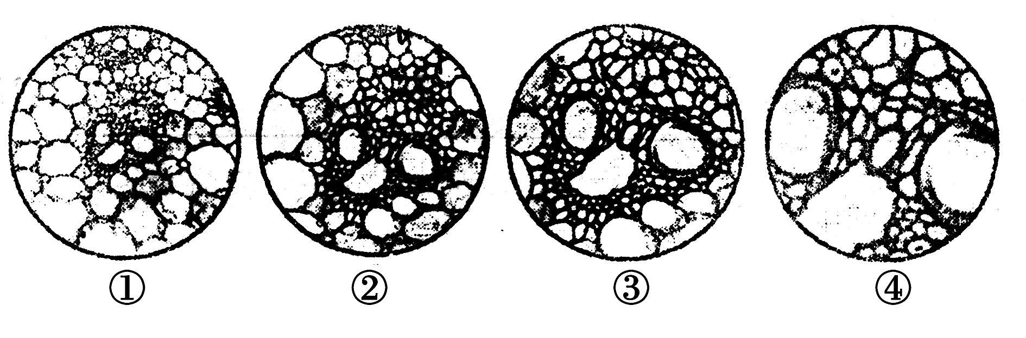
13.实验中用同一显微镜观察了同一装片4次，得到清晰的四个物像如下图。有关该实验的说法正确的是

A.换用高倍物镜前应先提升镜筒
B.实验者若选用目镜15×和物镜40×组合观察，则像的面积是实物的600倍
C.若每次操作都未调节反光镜，看到清晰像时物镜离装片最远和光圈最大的分别是①④
D.换用高倍物镜后需调节粗准焦螺旋提升镜筒才能观察到清晰的物像
14.组成家兔身体的主要元素是
A．C、H、O、N、Ca、P B．H、O、K、S、P、Mg
C．C、P、O、S、H、N D．N、P、K、Ca、S、Zn
15.下列有关组成生物体化学元素的论述，正确的是
A.组成生物体和组成无机自然界的化学元素中，碳元素的含量最多
B.人、动物与植物所含的化学元素的种类差异很大
C.组成生物体的化学元素在无机自然界都可以找到
D.不同生物体内各种化学元素的含量比例基本相似
16.下列对细胞内自由水的叙述，错误的是
A.约占细胞内水分的95.5% B.在细胞中起溶剂作用
C.能够流动和易于蒸发 D.与蛋白质等物质相结合
17.在细胞内水的主要功能是
①生命活动的良好溶剂 ② 运输营养物质和代谢废物 ③ 决定细胞形态
④ 维持生物大分子的空间结构
A.①②③ B.②③④ C.①②④ D.①③④
18.马拉松赛跑进入最后阶段，发现少数运动员下肢肌肉抽搐，这是由于随着大量出汗而向体外排出了过量的
A.水 B.钙盐 C.钠盐 D.尿素
19.三种有机物的鉴定实验中，以下操作错误的是
A.斐林试剂最好是现用现配
B.只有脂肪的鉴定需要使用显微镜
C.用双缩脲试剂检测蛋白质不需要加热
D.可溶性还原糖的鉴定，可用酒精灯直接加热产生砖红色沉淀
20.下列元素中属于生物体所必需的微量元素有 （ ）
A．C B．N C．Mg D．Fe
21.肝脏细胞中，含量最多的化学元素是 （ ）
A．C B．O C．H D．N
22.人的肝脏细胞中最多的有机物是 （ ）
A．水 B．蛋白质 C．脂肪 D．肝糖原
23.在生物组织中还原糖、脂肪、蛋白质的鉴定实验中，对实验材料的选择叙述错误的是
A.甘蔗茎的薄壁组织、甜菜的块根等，都含有较多的糖且近于白色，因此可以用于进行还原性糖
的鉴定
B.花生种子含脂肪多且子叶肥厚，是用于脂肪鉴定的理想材料
C.大豆种子蛋白质含量高，是进行蛋白质鉴定的理想植物组织材料
D.鸡蛋清含蛋白质多，是进行蛋白质鉴定的动物组织材料
24.假设某蛋白质分子由n个氨基酸缩合而成，它含有6条多肽链，那么它具有的肽键数和氨基的最少数分别是
A．n－6个和6个 B．n个和n个 C．6个和6个 D．n－6个和n－6个
25.有4个氨基酸的R基分别为 －CH₂－COOH、－CH₂－CH₂－OH、－CH₂－CO－NH₂、－CH₂－SH，当它们缩合后，该四肽分子中氨基、羧基和肽键的数目分别是
A．4、4、4 B．5、5、4 C．2、2、3 D．3、3、3
26.下图为一条肽链的分子结构简式，下列有关分析中不正确的是
CH₂NHR₁CONHCHR₂CONHCHR₃COOH
A．这条肽链中的肽键数是2 B．构成肽链的氨基酸数目是2
C．该多肽至少有1个氨基 D．在合成肽链时形成2个水分子
27.三聚氰胺(英文名：Melamine)，是一种三肽类含氮杂环有机化合物，分子式C₃N₆H₆。不法商家将含“伪蛋白氮”较高的三聚氰胺掺入奶粉，提高检测时“蛋白质”的含量，大大降低生产成本。下列有
关叙述中错误的是
A．三聚氰胺中肯定含有N元素 B．蛋白质中的N元素主要存在于—NH₂
C．三聚氰胺不能替代蛋白质的营养 D．蛋白质要消化成氨基酸才能被吸收
28.某22肽被水解成1个4肽，2个3肽，2个6肽，则这些短肽的氨基总数的最小值及肽键总数依次是
A．6；18 B．5；18 C．5；17 D．6；17
29.蛋白质和核酸分子共同具有的化学元素是
A．C、H、P、N、P、S B．C、H、O、N、P C．C、H、O、N、S D．C、H、O、N
30.将DNA分子完全水解后得到的化学物质是
A．核苷酸、五碳糖、碱基 B．核苷酸、磷酸、碱基
C．脱氧核糖、磷酸、碱基 D．核糖、磷酸、碱基
31．“观察DNA和RNA在细胞中的分布”实验中，将口腔上皮细胞置入质量分数为8%的盐酸溶液的主要目的是
A．使细胞中的DNA水解成脱氧核苷酸
B．用盐酸改变生物膜的通透性，加速染色剂进入细胞
C．使细胞中物质全部水解
D．使染色体中的DNA与蛋白质分离，有利于吡罗红与DNA结合
32.下列关于细胞中核酸的叙述，正确的是
A．核酸的基本组成单位是氨基酸 B．核酸是生命活动的主要能源物质
C．核酸是生物的遗传物质 D．核酸是调节细胞和生物体新陈代谢的重要物质
33.若以人的口腔上皮细胞为材料进行“观察DNA和RNA在细胞中的分布”实验，最终可能观察到的结
果是
A．细胞核呈绿色，细胞质呈红色 B．细胞核呈红色，细胞质呈绿色
C．仅细胞质呈红色 D．细胞基本不被染色
34.噬菌体（DNA病毒）、烟草、HIV病毒的核酸中具有碱基和核苷酸的种类分别是
A．4种、8种、4种和4种、8种、4种 B．4种、5种、4种和4种、5种、4种
C．4种、5种、4种和4种、8种、4种 D．4种、8种、4种和4种、5种、4种
35.多糖在生物体内转化为单糖是通过
A.蛋白酶的消化作用 B.脱氢作用 C．缩合作用 D.水解作用
36.生物体进行生命活动的主要能源物质是
A.糖类 B.脂肪 C.蛋白质 D.核酸
37.苹果细胞中含量最丰富是多糖是
A.蔗糖、麦芽糖 B.淀粉、糖原 C.淀粉、纤维素 D.糖原、纤维素
38.下列脂质中参与细胞膜构成的是
A.脂肪 B.磷脂 C.维生素D D.性激素
39.动植物体内都有的糖是
A.蔗糖和麦芽糖 B.糖原和纤维素
C.葡萄糖、核糖和脱氧核糖 D.肝糖原和肌糖原

40.相同质量的脂肪和葡萄糖在体内彻底氧化分解时，所释放的能量
A.葡萄糖多 B.脂肪多 C.一样多 D.无规律
二、非选择题（本大题共3个小题，每空2分，共计40分，请将答案写在答题卡的相应位置上。）
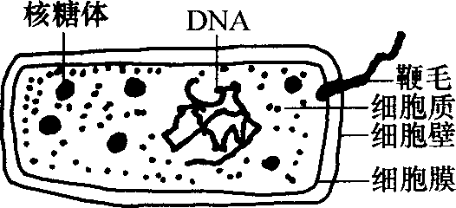
41.下图是某细胞结构模式图，据图回答：

(1)该细胞为_____________细胞，判断的理由是_________________________________；
(2)该细胞与植物细胞相比，所共有的结构包括_ ___、 、___ __、 。
(3)由该细胞构成的生物的基因主要存在于____________________。
42.根据下图，回答问题：
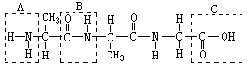

⑴ 该图示_______肽化合物，含有______个肽键。
⑵ 填写虚线框内结构的名称：
A_________________ B__________________ C___________________。
⑶ 生成此化合物的反应叫 。
43.以下是生物体内四种有机物的组成与功能关系图，请据图回答问题。
(1)小麦种子细胞中，物质A是________，物质E是指________。
(2)相同质量的E和F彻底氧化分解，耗氧量较多的是________。
(3)组成物质C的共同化学元素是________。若a个C物质组成b条链，组成某种物质G，该物质G至少有氧原子的个数是________。
(4)细胞中的染色体主要是由图中的________构成(填字母代号)。SARS病毒（RNA病毒）体内物质H的基本组成单位是______ __。

参考答案

1-5 DDDCB 6-10 BACDB 11-15 DDCCC 16-20 DABDD 21-25 BBAAC 26-30 BBCDC
31-35 BCACD 36-40 ACBCB
41.（1）原核 无核膜，无成型细胞核（2）细胞壁、细胞膜、细胞质、核糖体（3）核区（拟核）
42.⑴ 三；2 ⑵ 氨基；肽键；羧基 ⑶ 脱水缩合反应
43.(1)葡萄糖 淀粉 (2)F (3)C、H、O、N a＋b (4)G和H 、核糖核苷酸

